Conclave na praza do concello
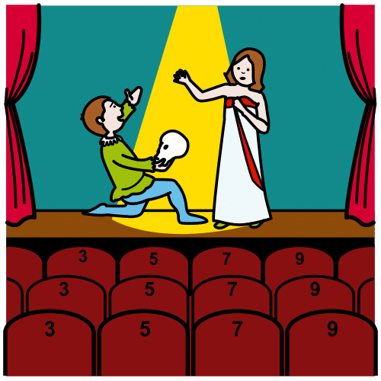
Un grupo de persoas están diante do concello do pobo. O alcalde está diante da porta e varias persoas en semicírculo ao seu redor. Os catro concelleiros do concello (dous homes o dúas mulleres) están no balcón do edificio mirando o que pasa desde o alto por medo á xente. Entre o público, 3 persoas están un paso por diante do resto e son os que máis interveñen: o rido co pobo, un home alto con sombreiro; a pescantina, vestida cun mandil e luvas para limpar o peixe; e un home coa cara moi manchada e a roupa media rota.

Alcalde: Por favor, calmádevos todos. Isto foi todo un mal entendido...

Pescantina: (enfadada) Un mal entendido? Un mal entendido é que no te expliques ben, ou que chames a unha persoa polo nome que non é. Pero isto é moi grave! Mirade como quedou! (sinala cara o home manchado).

Concelleiro 1: Para acabar así tamén hai que ser medio parvo (rindo).

Pescantina: Dis algo panoco? (di sinalando ao Conselleiro 1)

Alcalde: A ver, é certo que ao mellor non me expliquei ben, pero tamén hai que ser moi torpe para acabar así.

Concelleira 1: O que ti dicías medio parvo (rindo)

Home rico: Pois eu agora esixo unha compensación, as miñas vacas levando un bo susto ao atopar a ese home na corte.

Concelleiros (coro): Compensación?

Home rico: Por suposto, un non acaba sendo rico permitindo que pasen estas tolemias nas súas terras.

Alcalde: A ver que me aclare, vostede quere unha compensación porque un home foi facer un encargo, acabou por erro lavando a aseando ás súas vacas para o concurso do animal máis fermoso, e aínda quere unha compensación. En concepto de que?

Concelleira 2: Vergoña!!

Pobo (coro): Aproveitado

Alcalde: É o damnificado que opina de todo isto?

Home manchado (fachendoso): Pois que despois de todo o traballiño que me deu, a vaca Paca gaña de seguro o primeiro premio.


“Texto escrito 1 - Conclave na praza do concello”, do proxecto cREAgal, publícase coa Licenza Creative Commons Recoñecemento Non-comercial Compartir igual 4.0

